一、项目名称及内容
1、项目名称： 六安市住房公积金中心核心业务系统异地云灾备项目
2、项目单位： 六安市住房公积金中心
3、项目类型： 服务类
4、项目最高限价：24万元
5、项目采购方式：询价

二、投标供应商资格
投标人应为六安属地具备基础电信业务经营资质和增值电信业务经营资质的电信运营商。

三、服务需求

1、项目概述
六安市住房公积金中心核心业务系统主要使用6台服务器（位于六安市政府4号楼地下机房），服务器按功能分为数据库服务器、应用服务器和前置服务器，每两台服务器使用linux的双机软件实现双机热备，通过数据专线连至各公积金管理部。服务器及存储型号参数见下表：
名称 | 型号 | 数量 | 主要参数
数据库服务器 | 浪潮TS860 | 2台 | 8路XeonE7(2.3Ghz/12c)/256G/ 2*600GSAS  操作系统：Redhat Linux 6.4(下同）  数据库:Oracle 11.2.0.3.0
应用服务器 | 浪潮NF8460M3 | 2台 | 4路XeonE7(2.3Ghz/12c)/256G/ 2*600GSAS
前置服务器 | 浪潮NF8460M3 | 2台 | 4路XeonE7(2.3Ghz/12c)/256G/ 2*600GSAS
磁盘阵列 | 华为OceanStor5300 | 2台 | （存储双活）
虚拟化系统 | Vmware | 1套
为了保障数据资源的安全、可靠，保障系统稳定运行，按照三级等保的要求，建设六安市住房公积金中心核心业务系统异地云灾备系统，实现核心业务系统本地备份以及通过数据专线实现在网络运营商（六安市以外）异地机房应用级容灾备份。同时对六安市住房公积金中心本地虚拟化系统进行本地备份。投标方提供本次备份服务所需硬件、软件（含各类授权)及100M城际数据专线，招标方以购买服务的方式按年付款，投标方提供的相关硬件设备产权归属投标方。

2、备份要求
(1)本地数据备份：在市住房公积金9楼机房部署容灾设施（一体机或服务器+软件均可），完成核心业务系统服务器操作系统、数据库、数据文件等核心数据的备份，当发生数据丢失或损坏，能够从本地容灾设施中快速恢复。要求Oracle数据库实现数据库的事务级实时备份和任意时间点恢复，实现操作系统、文件系统实时或定时备份。
对本地虚拟化系统定时备份。
(2)异地云容灾
投标人提供异地云资源池配置少三台云主机，将核心系统服务器通过数据专线同步到云主机，要求核心业务数据库支持采用基于日志的实时同步，要求业务系统和业务前置支持文件同步，最终实现主从同步、容灾切换。
(3)规划设计图
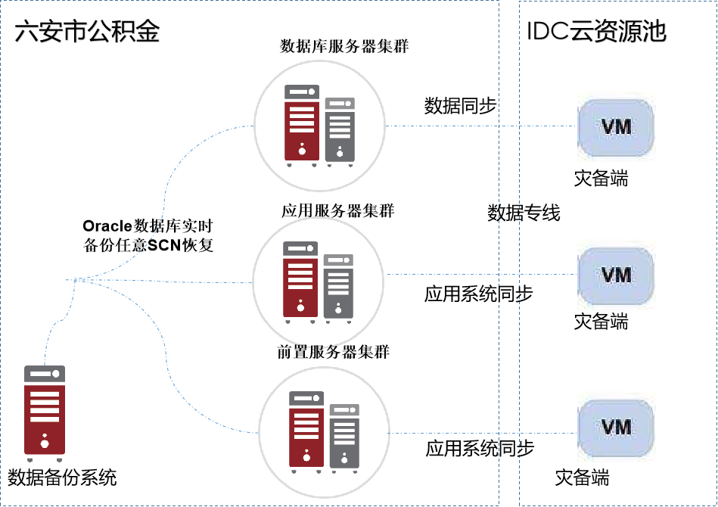

3、产品需求及功能参数
序号 | 名称 | 数量 | 技术参数
1 | 容灾备份系统（备份一体机） | 1套 | 一、硬件基本要求：  ★1、标准机架式，配备至少一颗6核处理器、64GB内存，150GB SSD用于操作系统和备份软件安装，2*1GE 电口；支持硬件RAID0、1、5、6、10等，配置4*6TB SATA企业级硬盘。  二、软件平台要求  2、支持Windows、Linux（Red Hat）等主流操作系统，以及龙芯下中标麒麟、飞腾架构下银河麒麟等自主可控操作系统  ★3、所有软件功能模块均在一套软件中实现(All in One),，非多个软件拼凑模式，B/S架构，支持https方式登录，确保登录安全；  ★4、提供WEB管理控制台，WEB中文操作界面，全图形化监控和管理，平台同时兼容备份、CDP等功能要求，所有功能的管理和监控，都在备份软件中采用同一可视化界面实现；支持带宽及数据流控制功能，每个复制任务可根据时间动态调整带宽限制功能。  三、备份功能要求  ★5、本次需要灾备系统是含高可用和数据持续保护功能组成。保护本地核心系统的应用和数据。保护现有的数据库、操作系统、文件系统以及后期上线其他应用环境数据的备份，提供异步字节级别的持续复制功能。  ★6、支持主流操作系统的备份，包括但不限于Linux、Red Hat6.4、Windows Server等。  ★7、支持主流的数据库备份恢复，包括但不限于Oracle、 SQL Server、MySQL、Sybase、DB2、Informix、MongoDB、达梦等主流数据库应用。  ★8、支持VMware、Hyper-V、FusionSphere、H3C CAS、OpenStack、CNware等虚拟机的备份恢复。  ★9、支持在同一文件备份作业中采用多通道并发备份，提高备份和恢复的速度，支持文件合成备份，支持备份集通过挂载的方式，实现数据的即时恢复。  ★10、支持备份任务执行时，采用接龙式的点到点复制方式，实现备份集在存储服务器中的多份同步复制，避免源端服务器在备份集进行1对多并发复制时造成的占用多倍传输资源。  11、支持 Oracle RAC 在内的多种集群环境下的数据库主备切换、应用接管。  12、可支持共享型存储和镜像型存储的高可用集群，可支持一主多备模式集群。  13、基于对象存储技术，支持采用D2C方式，把本地数据备份到公有云平台，实现本地与云端数据的协同保护。  14、支持固定块、变长块的数据重删技术。  四、其他要求  15、★提供原厂商针对本项目的授权函与售后服务承诺函。
2 | 数据库容灾软件 | 1套 | 1、不依赖主机上源数据库的触发器或者规则，基于日志的结构化数据同步技术。可支持多种类型的源数据库包括Oracle、DB2、PostgreSQL、MySQL等。  2、以源数据库的事务为单位，按照主机业务系统事务顺序实施数据同步，保障主备机数据库的事务完整性和一致性。  3、采用并行处理体系，能实时读取主机源数据库日志，实现大批量的数据同步。  4、业务连续性支持，实现系统快速切换和恢复，确保数据损失最小化。  使用检查点机制实现断点续传  5、实现秒级数据同步，每天可完成5TB以上的数据更新。  6、支持初次数据装载全同步功能，能够不中断业务的情况下，将主机当前的数据平滑的装载到备机数据库。  7、支持传输数据压缩和加密，降低网络传输代价，提高传输安全性，防止数据在传输过程中被非法窃取。  8、开放式体系结构能够适应各种异构数据平台；支持一对一同步 、一对多广播型同步 、多对一聚合型同步 、多对多同步、多级中转级联同步等多种数据同步形式；支持组合多种同步形式，搭建复杂的拓扑结构。  9、本次配置集群到单节点的复制，能够与备份系统联动，保证业务高可用的情况下，若出现逻辑性错误，可及时进行数据回滚。  10、★产品通过Oracle 公司颁发的BSP资质认证，要求提供Oracle官网截图，并在Oracle官网可查。与灾备系统统一品牌，与灾备系统无缝对接，实现统一管理。  11、★支持后期通过扩容的方式增加数据库同步目标，如实现省住建厅数据库同步功能。
3 | 应用系统容灾软件 | 2套 | 1、★支持文件数据实时同步，支持主从切换，实现统一管理  2、同步系统发生逻辑错误时，如：误删导、中勒索病毒导致数据丢失时可通过备份系统进行快速恢复；
3 | 弹性云主机 | 3台 | ★1、配置总资源CPU核数≥16，内存≥128GB；  ★2、云主机支持多网卡，并且可以设置不同的IP地址；  ★3、单个云主机可挂载的块存储单盘空间最高20T，至少支持10块数据盘；支持创建共享盘；  4、云主机支持虚拟机整机备份；  ★5、提供虚拟主机的快照备份、性能监测分析等功能；  6、提供快照和自定义镜像能力目前支持使用vhd，zvhd，vmdk，qcow2格式镜像文件创建私有镜像，支持对运行或停止状态的虚拟主机生成快照，并提供快照回滚功能；  7、无单点故障，能够在出现硬件故障的情况下虚拟机自动宕机迁移，确保业务连续，平均可用性不低于99、95%；  8、支持并配置计算能力的垂直伸缩，支持对CPU和内存的升级与降级操作，支持增加、减少磁盘。  9、支持横向资源弹性伸缩。  10、支持云主机监控指标包含CPU利用率、内存利用率、磁盘读速率、磁盘写速率、磁盘IO吞吐量、网络读流量、网络写流量、网络读速率、网络写速率等。  ★11、投标人所有云平台无权使用客户的任何数据且无权进行任何商业目的行为。
4 | 云存储 | 3套 | ★1、配置云硬盘≥10T，仅提供存储空间。  ★2、可用性 99.95%，数据持久性 99.9999999%。
5 | 虚拟私有云 | 1套 | ★1、支持创建/删除/修改等生命周期管理创建/删除/修改等生命周期管理；  2、VPC可为虚拟IP绑定公网IP，为用户搭建高可用架构提供更快捷的选择；  3、支持子网ACL规则创建；  ★4、与云主机绑定，实现安全组内和组间云主机的访问控制，支持TCP、UDP、ICMP和ANY协议，支持设定入、出方向规则。
6 | 数据专线 | 1条 | ★1、速率不小于100Mbps；  ★2、提供双物理路由光缆接入，50ms以内的保护倒换；  3、线路全年可用率99、99999%；  4、线路端对端全年可用率99、99999%；
注：★本次招标服务期限为3年，期限内采购人有权对中标供应商进行考核，3年内如达不到考核要求采购人可中止并重新采购。

4、服务要求
针对六安市公积金容灾系统相关设备进行集中式管理及运维服务，由网络运营商提供服务，做好项目实施、日常巡检、设备故障维护、硬件设备损坏更换、灾备系统等运维服务，提前发现和解决问题,确保容灾系统7*24正常运行。
- 2小时响应，4小时解决问题。
接到使用单位通知后2小时内响应，原厂派遣工程师赶往客户现场，协助进行现场故障诊断及现场故障排除，4小时内解决问题。
- 备件先行更换服务
在4小时内提供备件更换服务，一旦定位是硬件故障，在规定时间内将更换件先行运抵现场，并安排服务工程师进行现场更换，使业务能在最短时间内恢复正常。如未解决，在4小时内提供备机。
- 非产品故障现场支持服务
在设备运行稳定的情况下，应用更改、增加服务器、需要调整容灾保护策略等原因，需要对容灾设备进行相应的调整或者优化，原厂指派相关的技术专家提供现场支持。
- 日常巡检及故障维护
提供巡检服务。该服务包含对容灾系统软硬件及配置状况、容灾保护策略、系统冗余及升级需求等多方面的分析，并对发现的问题提供调查报告及解决建议。
- 现场值守/重大项目现场保障服务
现场值守/重大项目现场保障服务是在业务非常重要、重要时间段或者是业务开展初期、业务调整初期，需要原厂派驻专业工程技术人员现场工作，进行运行维护、咨询、保障的一项服务。具体时间由双方协商确定。
- 灾备预案及灾备演练服务
制定数据恢复及系统接管应用预案，每半年进行一次灾备恢复及应用接管演练，确保容灾备份系统正常可用。

